Budapest Kupa és
Országos Bajnokság

Hajómodell verseny

2006. június 30 - július 2.

Alsónémedi, Roncs Ranch

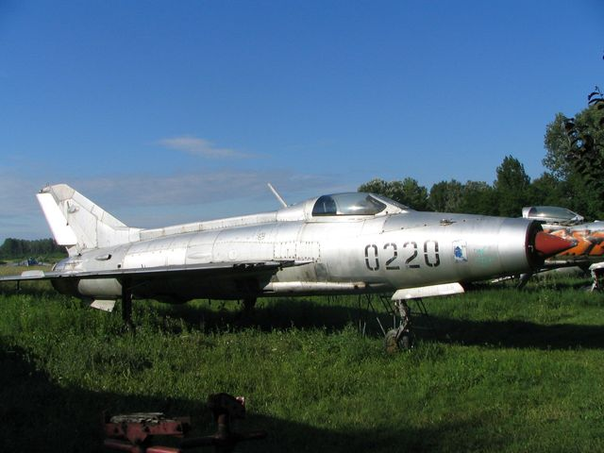

A Magyar Modellező Szövetség
megbízásából

Verseny célja: A Magyar Nagydíj versenysorozat részeként versenyzési lehetőség biztosítása, sportminősítések teljesítése, a válogatott csapat felkészítése a nemzetközi versenyekre és a modellező sport népszerűsítése, megismertetése.

Verseny fővédnöke: Baranyai Péter – KTTBSZ Elnök
Angel Tamás FSR Szakbizottság vezetője MMSz elnökségi tag.

Verseny kategóriák: FSR-V 3,5 FSR-V 7,5 FSR-V 15
FSR-H 3,5 FSR-H 7,5 FSR-H 15 (Hydro)
FSR-O 3.5 FSR-O 7.5 FSR-O 15 (Off-Shore)

Verseny helyszíne: Alsónémedi Roncs Ranch és Modellező repülőtér

Értékelés, díjazás: A versenyben egyéni és csapatteljesítményt értékelünk.
Kategóriánként az első három helyezett tiszteletdíjat kap. Csapatnak számít 3 fő versenyző egy azon klubból (1 fő 3,5, 1 fő 7,5 és 1 fő 15 kategóriában).
Minden klub csak egy csapatot nevezhet.
Az FSR-V kategóriákban a Budapest Kupát és tárgyi jutalomként egy digitális szervót az a versenyző kapja aki a két előfutam összesített eredménye alapján legjobban megközelíti a 2004 évi világbajnoki döntőbe legjobb eredménnyel bejutott versenyző eredményét az adott kategóriában. Az FSR-V 3.5-7.5-15 kategóriák együtt lesznek értékelve.

Szabályok: Az érvényben lévő NAVIGA szabályzat szerint.

Részvétel: Minden hazai klub versenyzői részt vehetnek a versenyben, akik a szabályzatnak megfelelő modellel rendelkeznek, igazolványaik rendezettek és a nevezéseket legkésőbb 2006. június 25-ig megküldik az alábbi címre:

1118. Budapest Rétköz u. 37. Angel Tamás
Tel.: 36 (1) 248-1627
Fax.: 36 (1) 248-1629
Mobil: 36 (30) 9422-492
e-mail: angel@emapot.hu

Részvételi díj: FSR-V személyenként 3 500,-Ft
FSR-H személyenként 2 000,-Ft
FSR-O személyenként 2 000,-Ft

Rendező: Angel Tamás

Főbíró: Ács György

A verseny szponzorai:
Közép-Magyarországi Technikai és Tömegsportklubok Egyesülete
BKV TTE
Emapot Team Kft.
Origo Modell
Roncs-Ranch Kft.

Szállás: egyéni rendeléssel a környéken
kempingezés a helyszínen megengedett,
azonban folyóvíz, csatorna nincs, elektromos csatlakozási lehetőséget kiépítjük!

Óvás: Írásban 5 000,-Ft megfizetésével

Tervezett program

Június 30 . 8-10.30-g. Beérkezés tréning
11.00 h HYDRO, OFF-SHORE verseny
17.00 h FSR-V tréning

Július 1. 7-11-ig FSR-V tréning
11.00 h Megnyitó
11.15 h FSR-V- 3,5, 7,5, 15 l start
16.00 h FSR-V- 3,5, 7,5, ll start

Július 2. 9.00 h FSR-V- 15 ll start
11.00 h FSR–V döntők

13.30 h. Eredményhirdetés

Mindenkinek jó felkészülést és sikeres versenyzést kívánunk!

Budapest 2006. május 29.

Angel Tamás

